
台北市龍山國中深耕英語教學工作圈
教學卓越名言：
深耕英語，英語生根；創新教學，卓越龍山。
工作圈介紹：
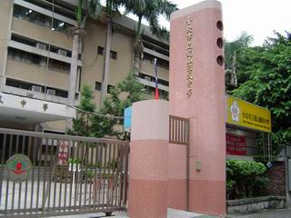
本校成立於民國六十六年，位於人文薈萃、交通便捷的萬華區。地靈人傑，民風淳樸，龍山古寺毗鄰校旁，以「樂觀、進取、奮鬥」為校訓。二十餘年來，承蒙各級長官之督導關愛、社會賢達及歷屆家長會之協助，使得各項教育措施均能順利推展，奠定作育英才良好根基，校園內朝氣蓬勃，一片欣欣向榮。
龍山國中深耕英語教學工作圈以「和衷共濟」、「榮辱與共」之態度，群策群力，克盡厥職，虛心求進、團結合作；力求
北市龍山國中校園
積極創新、快樂教學；多元精進、穩健踏實，期盼為龍中學子帶來難忘的學習經驗。未來，本工作圈將努力克服種種考驗，繼續在英語教學的園地裡深耕，奉獻心力，散播教育熱力與教學創思！

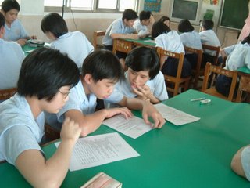
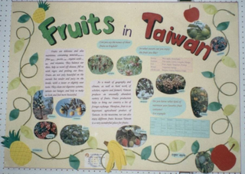
活動照片：
分組活動
英語園地海報製作比賽作品
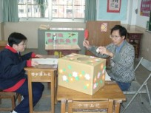
英語對話比賽
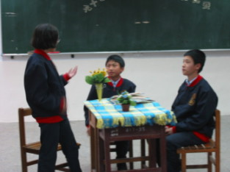

英語每日一句闖關活動
工作圈核心人物：
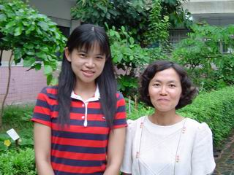
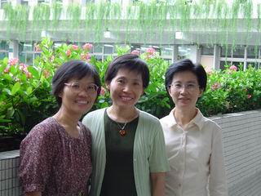
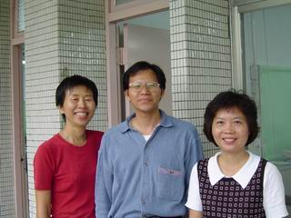
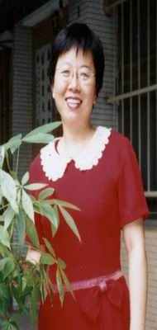
陳怡卉老師 林麗卿老師
林錦繡老師 周貞燕老師
謝麗珠老師
吳素娥老師 張瑋璇老師
廖貴福老師
詹麗馨老師

